环境配置：
Phpstudy环境：建议是：php7 和 php3
修改相应时间和占有内存大小：
memory_limit 修改成300M
出现这个问题的意思是：该PHP不支持stretime()函数，请切换版本。
- 域名：网站生成的域名 如：127.0.0.1 不到http和 斜杠 只填写域名
- 网站根目录名 如 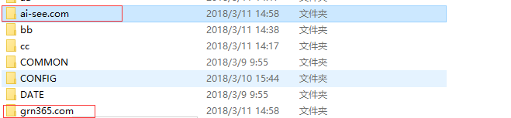
- 网站的目录
如grn365.com 域名下的根目录news文件夹
该站群泛目录只适合windows，需要将域名放到所有网站目录外，才可以。

